ЗАДАНИЕ №9 Разработка простейшего расширения для Google Chrome на JavaScript с использованием HTML и CSS. 1

ЗАДАНИЕ №9 Разработка простейшего расширения для Google Chrome на JavaScript с использованием HTML и CSS.

Создать папку, в которой будет лежать наша программа (Рисунок 1).
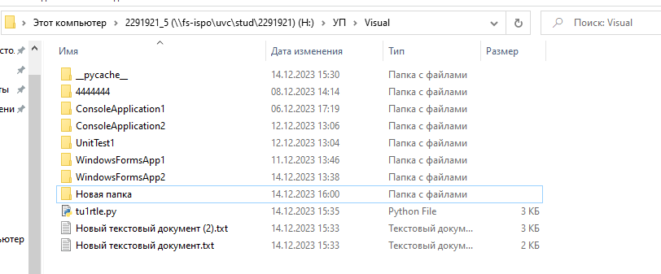
Рисунок 1 – Создание папки
Открыть папку в VS Code и создать следующие файлы (Рисунок 2).
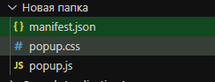
Рисунок 2 – Создание файлов
Написать этот код в manifest.json (Рисунок 3).
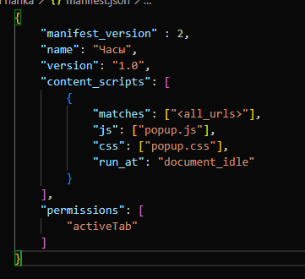
Рисунок 3 – Код в manifest.json
Написать код в popup.js в котором прописана работа часов (Рисунок 4).
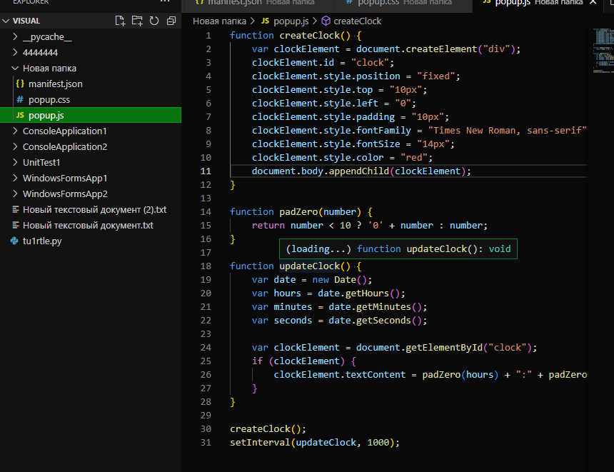
Рисунок 4 – popup.js содержимое
Написать цвет часов кодом в popup.css (Рисунок 5).
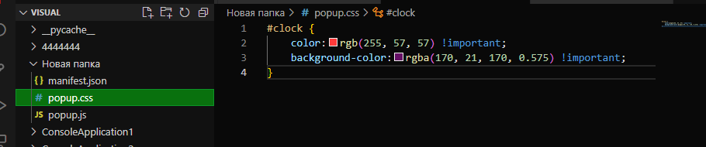
Рисунок 5 – popup.css код
Подключить часы в Chrome введя ссылку chrome://extensions/ (Рисунок 6).
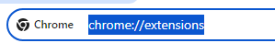
Рисунок 6 – Ввод ссылки
Включить режим разработчика в правом верхнем углу (Рисунок 7).
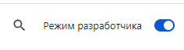
Рисунок 7 – Включение режима разработчика
Нажать на кнопку “Загрузить каталог расширения” и выбрать созданную папку (Рисунок 8).
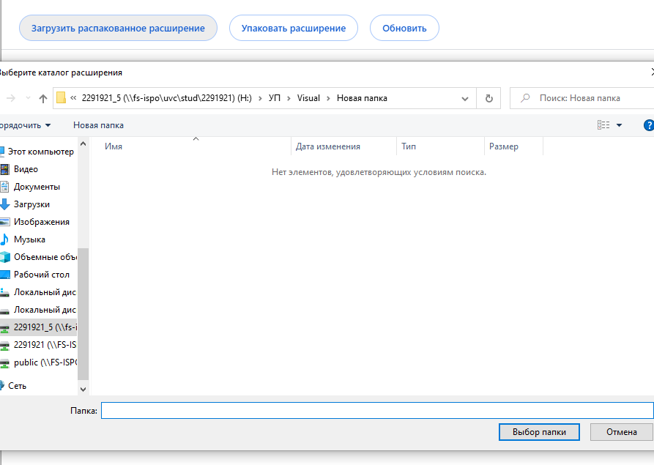
Рисунок 8 – Выбор папки
Появляется следующий объект (Рисунок 9).
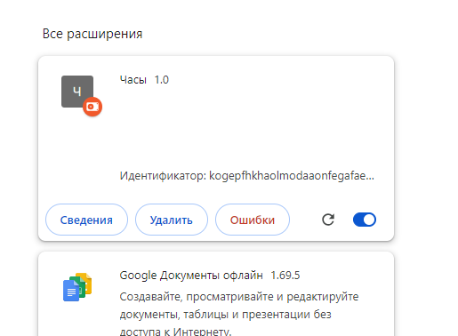
Рисунок 9 – Подключённое расширение
Для проверки зайти на любой сайт и в левом верхнем углу будет отображаться время (Рисунок 10).
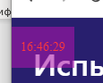
Рисунок 10 – Рабочие часы

